**Unidad 2 -Tarea 2**

**Informe de Resultados**

**EQUIPO:GRUPO 5**

**ESTUDIANTES:**

* *KEISY YASIRY VALOYES JIMENEZ*
* *RUBEN*

**CASO DE ESTUDIO**

**En el Caso de Estudio la empresa “Gaseosas Poderosas” se deben definir las métricas y los indicadores clave de rendimiento (KPI) que permitirán el diseño un cuadro de mando integral (CMI) y de tableros de control (Dashboard). Después del diseño, se requiere su implementación a través de una herramienta de Inteligencia de Negocios para aplicar la analítica y visualización de datos para la toma de decisiones informadas.**

**1.- CONSTRUCCIÓN DE MÉTRICAS.**

Calcular a través de instrucciones SQL cinco (5) métricas y agregar tres (3) de su propia creación en relación a la empresa “Gaseosas Poderosas”. *Para estar seguro de realizar la actividad de la manera correcta, consulte el instructivo*

|  |  |  |  |
| --- | --- | --- | --- |
|  | **Nombre Métrica** | **Descripción** | **Sentencia SQL** |
| **1** | ***Top 10 municipios con mayor ventas 2023*** | **Los diez (10) municipios con mayor cantidad de gaseosas vendidas en 2023** | ***SELECT municipio, SUM(cantidad) AS total_cantidad FROM vista_operaciones_anio WHERE anio = 2023 GROUP BY municipio ORDER BY total_cantidad DESC LIMIT 10;*** |
| **2** | ***Bottom 5 departamentos con menor ventas 2023*** | **Los cinco (5) departamentos con menor monto ventas de gaseosas en 2023** | ***SELECT departamento, SUM(cantidad * precio) AS total_ventas***  ***FROM vista_operaciones_anio***  ***WHERE anio = 2023***  ***GROUP BY departamento***  ***ORDER BY total_ventas ASC LIMIT 5;*** |
| **3** | ***Top 10 municipios con mas venta mayo 2023*** | **Los diez (10) municipios con mayores cantidades de venta de unidades en mayo 2023** | ***SELECT municipio, SUM(cantidad) AS total_unidades***  ***FROM vista_operaciones_anio***  ***WHERE anio = 2023 AND mes = 5***  ***GROUP BY municipio***  ***ORDER BY total_unidades DESC LIMIT 10;*** |
| **4** | ***Ventas por producto Region Caribe 2023*** | **Total de montos de ventas por producto en la Región Caribe en 2023** | ***SELECT producto, SUM(venta) AS total_ventas***  ***FROM vista_operaciones_anio***  ***WHERE anio = 2023 AND id_departamento IN(SELECT id_departamento***  ***FROM departamentos***  ***WHERE codigo_region = 4)***  ***GROUP BY producto***  ***ORDER BY total_ventas DESC;*** |
| **5** | ***Unidades vendidas Region Centro Sur*** | **Total de cantidades vendidas por producto en la Región Centro Sur** | ***SELECT producto, SUM(cantidad) AS total_cantidad***  ***FROM vista_operaciones_anio***  ***WHERE id_departamento IN(SELECT id_departamento***  ***FROM departamentos***  ***WHERE codigo_region = 3)***  ***GROUP BY producto***  ***ORDER BY total_cantidad DESC;*** |
| **6** | ***Producto top 2023*** | ***Producto más vendido en 2023*** | ***SELECT producto, SUM(cantidad) AS total_unidades***  ***FROM vista_operaciones_anio***  ***WHERE anio = 2023***  ***GROUP BY producto***  ***ORDER BY total_unidades DESC LIMIT 1;*** |
| **7** | ***Municipio con menos ventas 2023*** | ***Municipio con menores ventas en 2023*** | ***SELECT municipio, SUM(venta) AS total_ventas***  ***FROM vista_operaciones_anio***  ***WHERE anio = 2023***  ***GROUP BY municipio***  ***ORDER BY total_ventas ASC LIMIT 1;*** |
| **8** | ***Mes con mas ventas 2023*** | ***Mes con mayores ventas en 2023*** | ***SELECT mes, SUM(venta) AS total_ventas***  ***FROM vista_operaciones_anio***  ***WHERE anio = 2023***  ***GROUP BY mes***  ***ORDER BY total_ventas DESC LIMIT 1;*** |

**2.- CONSTRUCCIÓN DE KPI.** Calcular a través de instrucciones SQL las primeras cuatro (4) métricas suministradas y agregar cuatro métricas (4) de su propia creación en relación a la empresa “Gaseosas Poderosas”. *Para estar seguro de realizar la actividad de la manera correcta, consulte el instructivo*

|  |  |  |  |
| --- | --- | --- | --- |
|  | **Nombre KPI** | **Descripción** | **Sentencia SQL** |
| **1** | ***Incremento en cantidades vendidas 2023 vs 2022 Producto*** | **Productos que tuvieron un incremento en las cantidades vendidas en 2023 comparado con las ventas de 2022** | ***SELECT producto, SUM(CASE WHEN anio = 2022***  ***THEN cantidad ELSE 0 END) AS***  ***total_2022, SUM(CASE WHEN anio = 2023***  ***THEN cantidad ELSE 0 END) AS***  ***total_2023,***  ***SUM(CASE WHEN anio = 2023 THEN cantidad ELSE 0 END) -***  ***SUM(CASE WHEN anio = 2022 THEN cantidad ELSE 0 END) AS diferencia***  ***FROM vista_operaciones_anio***  ***GROUP BY producto***  ***HAVING SUM(CASE WHEN anio = 2023***  ***THEN cantidad ELSE 0 END) > SUM(CASE WHEN anio = 2022***  ***THEN cantidad ELSE 0 END)***  ***ORDER BY diferencia DESC;*** |
| **2** | ***Incremento en ventas 2023 vs 2022 Producto*** | **Productos que tuvieron un incremento en los montos de 2023 comparado con las ventas de 2022** | ***SELECT producto, SUM(CASE WHEN anio = 2022***  ***THEN venta ELSE 0 END) AS***  ***total_venta_2022, SUM(CASE WHEN anio = 2023***  ***THEN venta ELSE 0 END) AS***  ***total_venta_2023,***  ***SUM(CASE WHEN anio = 2023 THEN venta ELSE 0 END) -***  ***SUM(CASE WHEN anio = 2022 THEN venta ELSE 0 END) AS diferencia***  ***FROM vista_operaciones_anio***  ***GROUP BY producto***  ***HAVING SUM(CASE WHEN anio = 2023***  ***THEN venta ELSE 0 END) > SUM(CASE WHEN anio = 2022***  ***THEN venta ELSE 0 END)***  ***ORDER BY diferencia DESC;*** |
| **3** | ***Top 5 con mejor desempeño 2023 vs 2022*** | **Los cinco (5) municipios con mejor desempeño en montos de venta en 2023 comparado con las cifras de 2022.** | ***SELECT municipio, SUM(CASE WHEN anio = 2022***  ***THEN venta ELSE 0 END) AS***  ***venta_2022, SUM(CASE WHEN anio = 2023***  ***THEN venta ELSE 0 END) AS***  ***venta_2023,***  ***SUM(CASE WHEN anio = 2023 THEN venta ELSE 0 END) -***  ***SUM(CASE WHEN anio = 2022 THEN venta ELSE 0 END) AS diferencia***  ***FROM vista_operaciones_anio***  ***GROUP BY municipio***  ***ORDER BY diferencia DESC LIMIT 5;*** |
| **4** | ***Departamentos con peor desempreño***  ***2023 vs 2022*** | **Los cinco (5) departamentos que tuvieron peor desempeño de cantidad de unidades vendidas del producto NARANJITA de la Región Caribe en 2023 comparado con los resultados de 2022.** | ***SELECT departamento, SUM(CASE WHEN anio = 2022***  ***THEN cantidad ELSE 0 END) AS***  ***cantidad_2022, SUM(CASE WHEN anio = 2023***  ***THEN cantidad ELSE 0 END) AS***  ***cantidad_2023,***  ***SUM(CASE WHEN anio = 2023 THEN cantidad ELSE 0 END) -***  ***SUM(CASE WHEN anio = 2022 THEN cantidad ELSE 0 END) AS diferencia***  ***FROM vista_operaciones_anio***  ***WHERE producto = 'NARANJITA' AND id_departamento IN(SELECT id_departamento***  ***FROM departamentos WHERE codigo_region = 4)***  ***GROUP BY departamento***  ***ORDER BY diferencia ASC LIMIT 5;*** |
| **5** | ***Comparativo de un producto*** | ***Un KPI de 1 producto en particular diferente a NARANJITA de datos comparativos 2022 y 2023. Escoja la métrica que desee*** | ***SELECT producto, SUM(CASE WHEN anio = 2022***  ***THEN cantidad ELSE 0 END) AS***  ***cantidad_2022, SUM(CASE WHEN anio = 2023***  ***THEN cantidad ELSE 0 END) AS***  ***cantidad_2023,***  ***SUM(CASE WHEN anio = 2023 THEN cantidad ELSE 0 END) -***  ***SUM(CASE WHEN anio = 2022 THEN cantidad ELSE 0 END) AS diferencia***  ***FROM vista_operaciones_anio***  ***WHERE producto = 'MANGOSON'***  ***GROUP BY producto***  ***ORDER BY diferencia DESC;*** |
| **6** | ***Comparativo de un mes*** | ***Un KPI de 1 mes particular del año 2023 comparado con el mismo mes del año 2022. Escoja la métrica que desee*** | ***SELECT mes, SUM(CASE WHEN anio = 2022***  ***THEN cantidad ELSE 0 END) AS***  ***cantidad_2022, SUM(CASE WHEN anio = 2023***  ***THEN cantidad ELSE 0 END) AS***  ***cantidad_2023,***  ***SUM(CASE WHEN anio = 2023 THEN cantidad ELSE 0 END) -***  ***SUM(CASE WHEN anio = 2022 THEN cantidad ELSE 0 END) AS diferencia***  ***FROM vista_operaciones_anio***  ***WHERE mes = 3***  ***GROUP BY mes;*** |
| **7** | ***Comparativo de rendimiento en ventas del primer trimestre*** | ***Un KPI de rendimiento del primer trimestre 2023 contra el mismo de 2022. Escoja la métrica que desee*** | ***SELECT 'Primer trimestre' AS trimestre, SUM(CASE WHEN anio = 2022***  ***THEN venta ELSE 0 END) AS***  ***venta_2022, SUM(CASE WHEN anio = 2023***  ***THEN venta ELSE 0 END) AS***  ***venta_2023,***  ***SUM(CASE WHEN anio = 2023 THEN venta ELSE 0 END) -***  ***SUM(CASE WHEN anio = 2022 THEN venta ELSE 0 END) AS diferencia***  ***FROM vista_operaciones_anio***  ***WHERE mes IN (1, 2, 3);*** |
| **8** | ***Comparativo de rendimiento en ventas del ultimo trimestre*** | ***Un KPI de rendimiento del último trimestre 2023 contra el mismo de 2022. Escoja la métrica que desee*** | ***SELECT 'Ultimo trimestre' AS trimestre, SUM(CASE WHEN anio = 2022***  ***THEN venta ELSE 0 END) AS***  ***venta_2022, SUM(CASE WHEN anio = 2023***  ***THEN venta ELSE 0 END) AS***  ***venta_2023,***  ***SUM(CASE WHEN anio = 2023 THEN venta ELSE 0 END) -***  ***SUM(CASE WHEN anio = 2022 THEN venta ELSE 0 END) AS diferencia***  ***FROM vista_operaciones_anio***  ***WHERE mes IN (10, 11, 12);*** |

**3.- Diseñar un Cuadro de Mando Integral (CMI)**

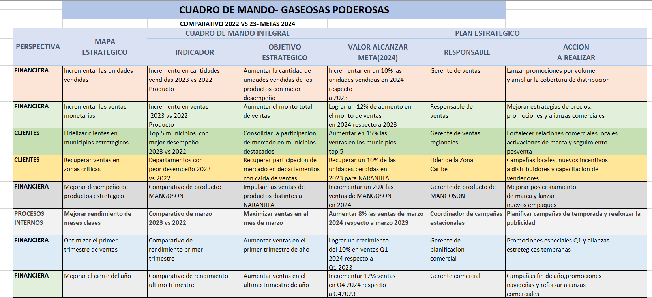*Debe colocar aquí el “pantallazo” de los resultados en la Hoja de Cálculo. La información se debe ver bien y de un tamaño mínimo que no dificulte la lectura. Para estar seguro de realizar la actividad de la manera correcta, consulte el instructivo*

**4.- Diseñar un Tablero de Mando o Control (Dashboard)**

*Debe colocar aquí el “pantallazo” de los resultados en la Hoja de Cálculo. La información se debe ver bien y de un tamaño mínimo que no dificulte la lectura. Para estar seguro de realizar la actividad de la manera correcta, consulte el instructivo*

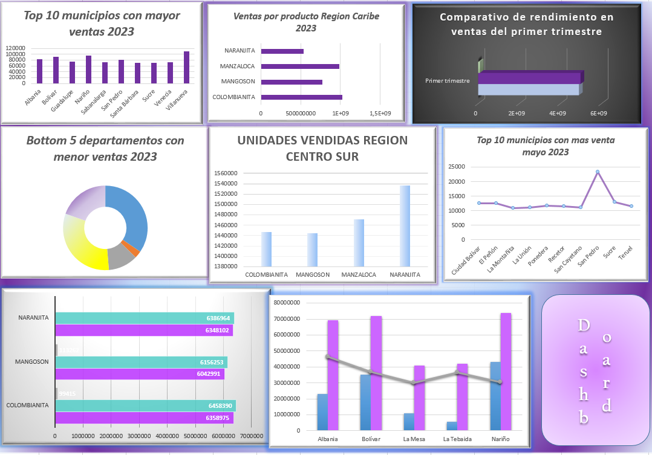

**5.- Investigación, instalación, configuración y puesta en marcha de una plataforma de Inteligencia de Negocios. Caso de Estudio: Metabase. NOTA**: No será bien evaluado este punto si es generado por alguna IA. Así que deben leer, interpretar, resumir, redactar y verificar.

*Debe colocar aquí resultados de la investigación. Para estar seguro de realizar la actividad de la manera correcta, consulte el instructivo*

5.1.- ¿Qué es la Inteligencia de Negocios? (cita realizada bajo norma APA)

*Respuesta:*

La inteligencia de negocios es un conjunto de estrategias, tecnológicas, herramientas y procesos

que permiten recopilar, procesar, analizar y transformar grandes volúmenes de datos empresariales

en información valiosa para la toma de decisiones informadas y estratégicas en una organización.

(Tableau, s.f.)

5.2.- ¿Qué es Metabase? Explique brevemente. Incluya imagen relacionada con Metabase

*Respuesta:*

Metabase es una herramienta de inteligencia de negocios de código abierto que permite explorar

analizar y visualizar datos de forma sencilla.

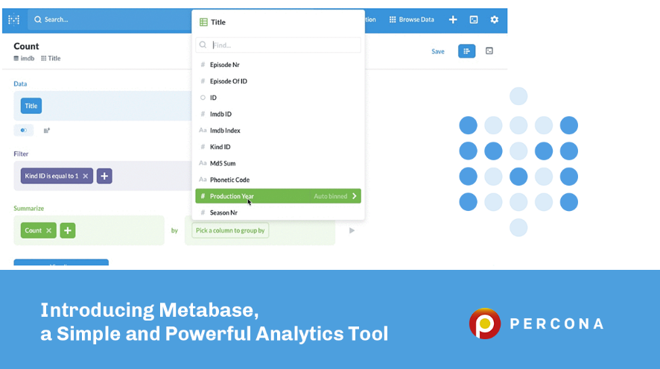

Imagen de google(<https://www.percona.com/blog/wp-content/uploads/2020/04/metabase.png>)

5.3.- Especifique las características de Metabase y cómo se relacionan con la Inteligencia de Negocios.

*Respuesta:*

* Permite crear consultas sin necesidad de escribir código SQL
* Ofrece una variedad de gráficos como barras, líneas y mapas para representar

datos de forma clara y comprensible

* Facilita la creación de paneles que actualizan en tiempo real, proporcionando una visión

Integral del rendimiento

* Se integra con diversas bases de datos, como PostgreSQL, MySQL
* Al ser una aplicación web se puede acceder desde cualquier dispositivo

Su relación con la inteligencia de negocios es que facilita la toma de decisiones basada en datos,

su facilidad de uso anima a más personas a utilizar datos en sus procesos diarios y ayuda a identificar

tendencias y patrones en los datos, permitiendo detectar áreas de mejora y oportunidades de optimización

dentro de la empresa.

5.4- Elabore un cuadro comparativo de las siguientes Herramientas: Click Data, Power BI, Tableau y Metabase. EL cuadro debe incluir: la organización que lo mantiene, costo, tipo de licenciamiento, funcionamiento, ventajas y desventajas.

Respuesta: CUADRO COMPARATIVO

|  |  |  |  |  |  |  |
| --- | --- | --- | --- | --- | --- | --- |
| HERRAMIENTA | ORGANIZACIÓN | COSTO | TIPO DE LICENCIAMIENTO | FUNCIONAMIENTO | VENTAJAS | DESVENTAJAS |
| ClickData | ClickData Inc | Desde $265 hasta $760 | Propietario | Plataforma en la nube para integración, visualización y automatización de datos | * Integracion con multiples fuentes de datos * Automatizacion de reportes * Interfaz amigable | * Menor reconocimiento en el mercado * Limitaciones en personalizacion avanzada |
| Power BI | Microsoft | * Version gratuita * Pro $14 * Premium $24 | Propietario | Herramienta de análisis de datos y visualización con integración en el ecosistema Microsoft | * Integracion con productos Microsoft * Amplia comunidad y soporte * Actualizaciones frecuentes | * Limitaciones en personalizacion fuera del ecosistema Microsoft * Costos elevados en versiones premium |
| Tableau | Salesforce | * Creator: $75/usuario/ mes * $42/usuario/mes * $15/usuario/mes | Propietario | Plataforma de visualización de datos interactiva y análisis empresarial | * Potente en visualizaciones interactivas * Amplia capacidad de conexión a fuentes de datos * Comunidad activa | * Costos relativamente altos * Requiere capacitacion para aprovechar al máximo sus funciones |
| Metabase | Metabase Inc | * Versión gratuita * Motor de arranque $85 * Pro $500 | Código abierto y propietario en versiones pagas | Herramienta de BI de código abierto para análisis y visualización de datos | * Fácil de usar para usuarios no técnicos * Rápida implementacion * Comunidad activa | * Funcionalidades limitadas en comparacion con otras herramientas * Soporte limitado en versión gratuita |

5.5.-Instalación y configuración de Metabase (Colocar un pantallazo del proceso)

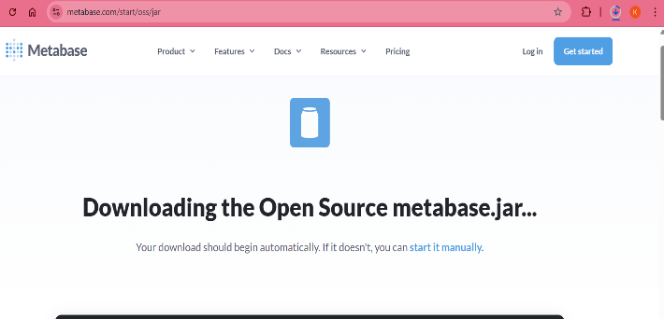

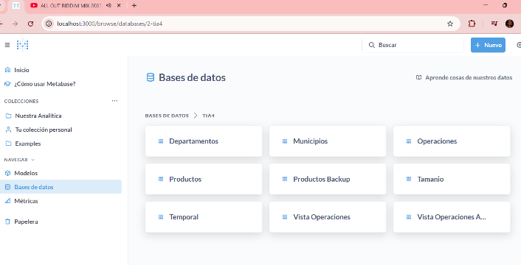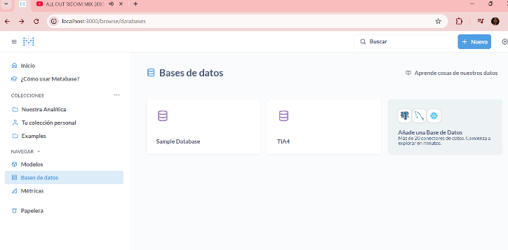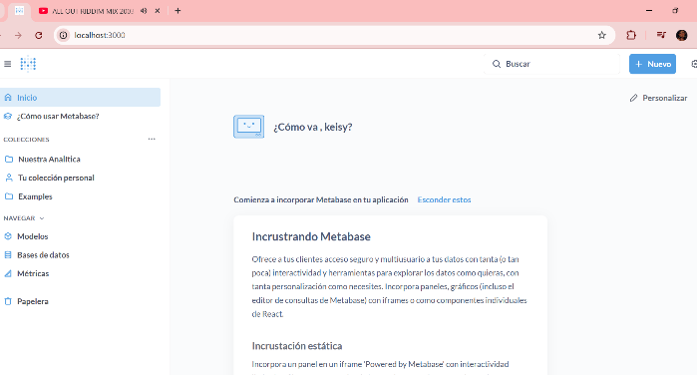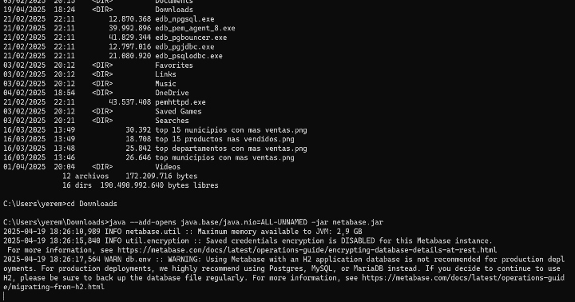

**6.- Implementación del Tablero de Mando (Dashboard) en Metabase.**

*Debe implementar el diseño que realizó en el ítem 4 en la hoja de cálculo. NOTA: Debe colocar cuatro (4) pantallazos: 3 capturas de código de consulta SQL, 1 pantalla de captura del tablero completo de la plataforma de inteligencias de negocios***.** *Para estar seguro de realizar la actividad de la manera correcta, consulte el instructivo*

***Top 10 municipios con mayor ventas 2023***

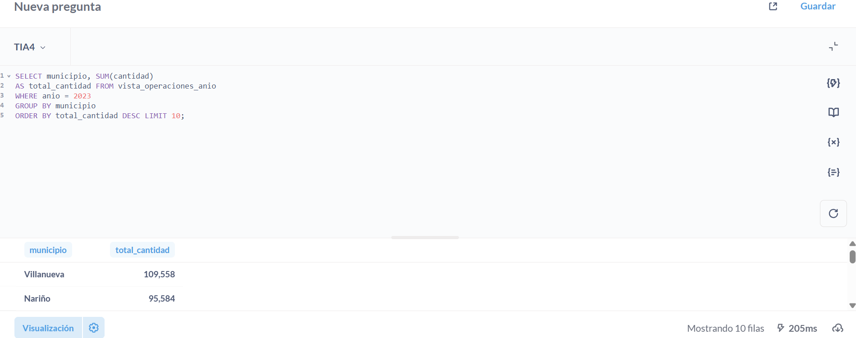

***Bottom 5 departamentos con menor ventas 2023***

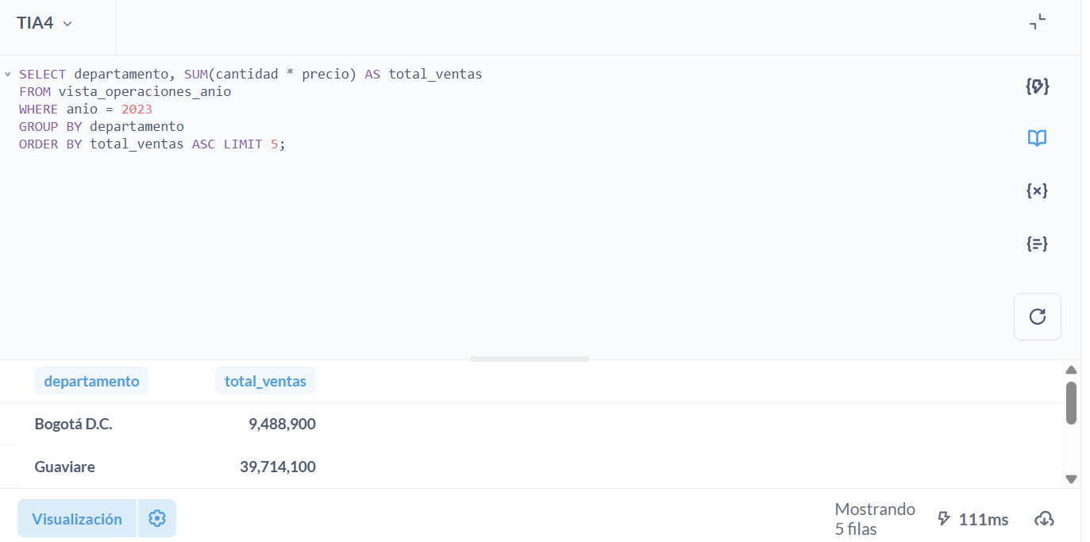

***Top 5 con mejor desempeño 2023 vs 2022***

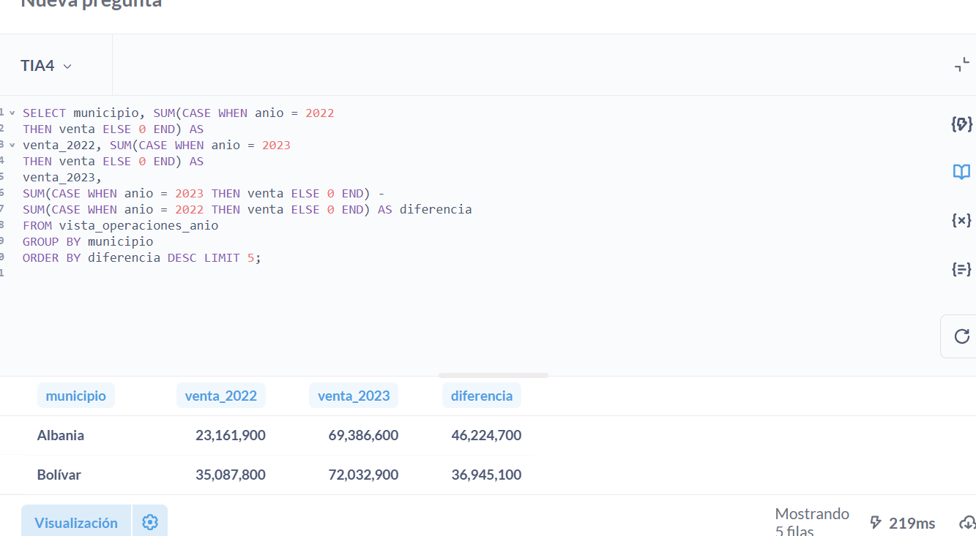

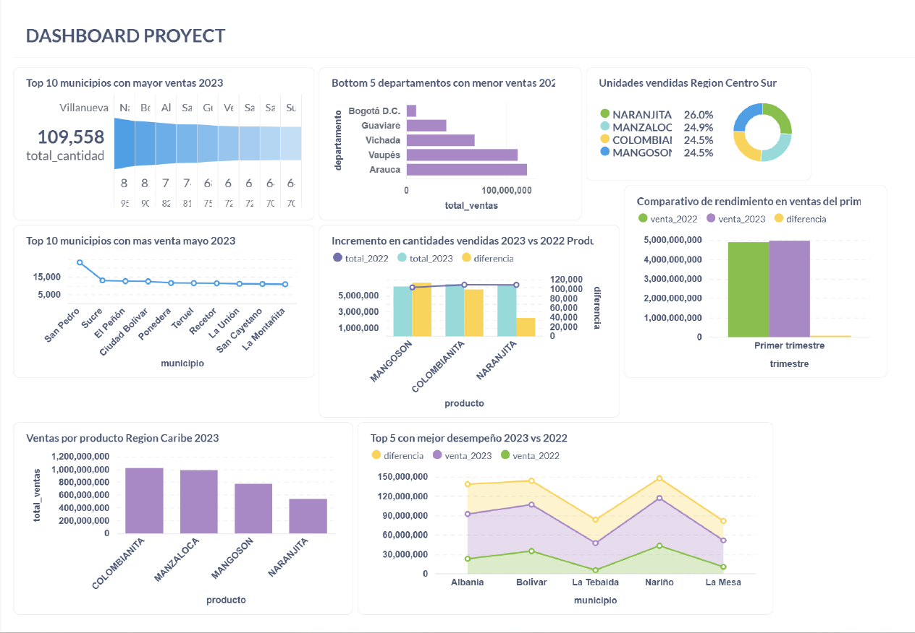

**7.- Implementación del Tablero de Mando (Dashboard) en Tableau Public.**

*Debe implementar el diseño que realizó en el ítem 4 en la hoja de cálculo. NOTA: Debe colocar cuatro (4) pantallazos: 3 capturas de código de consulta SQL, 1 pantalla de captura del tablero completo. Para estar seguro de realizar la actividad de la manera correcta, consulte el instructivo*

***Top 10 municipios con mayor ventas 2023***

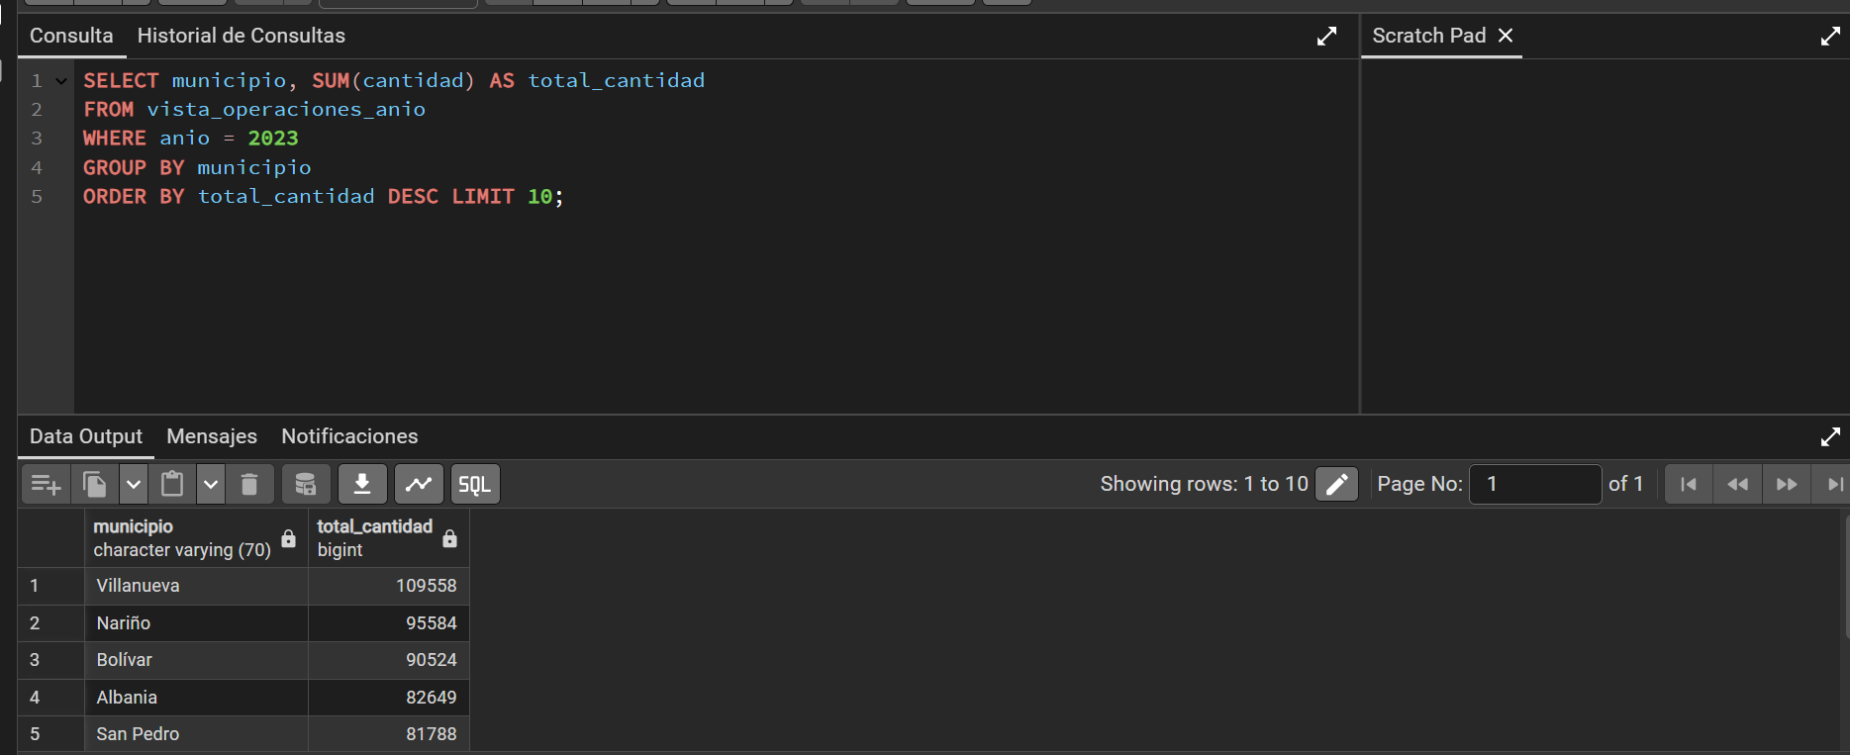

***Bottom 5 departamentos con menor ventas 2023***

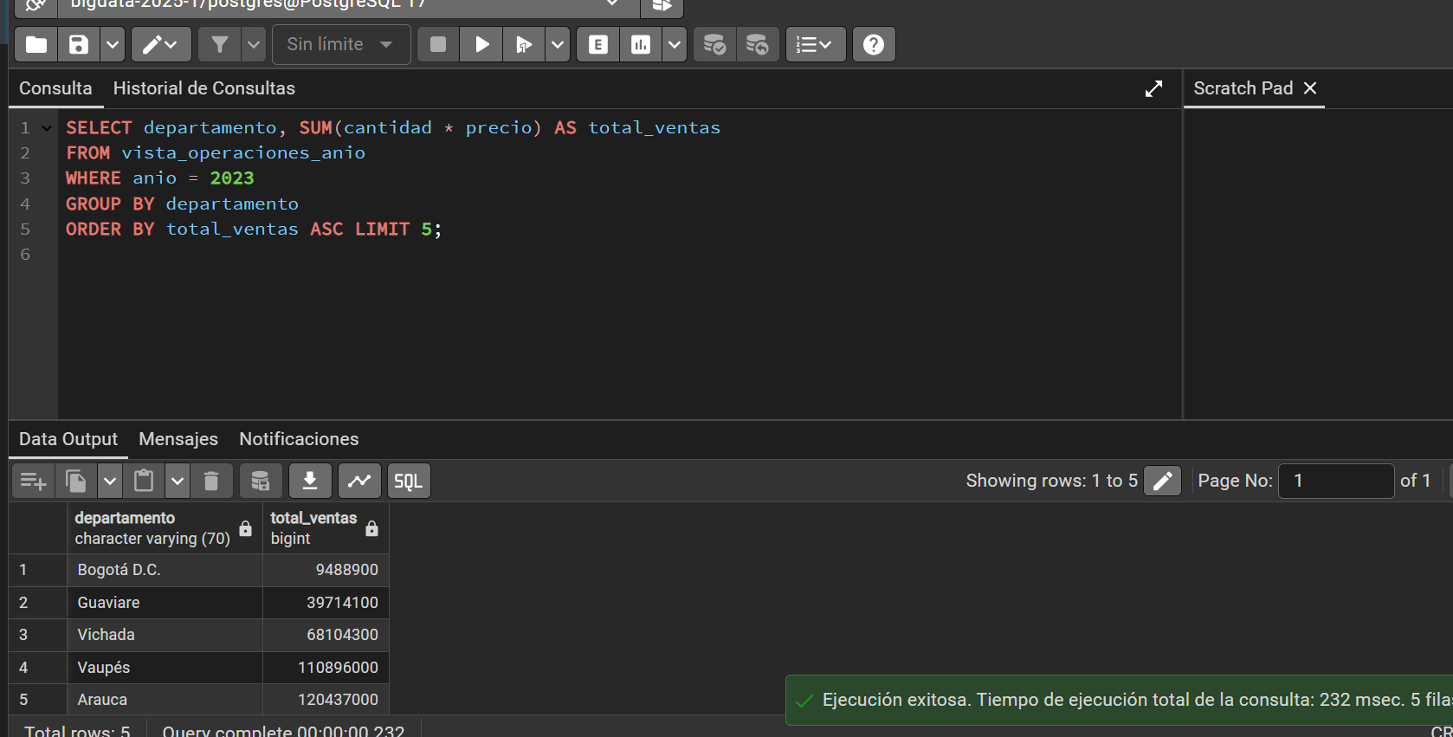

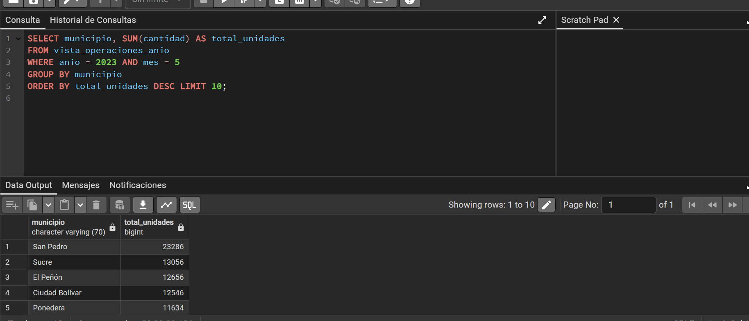

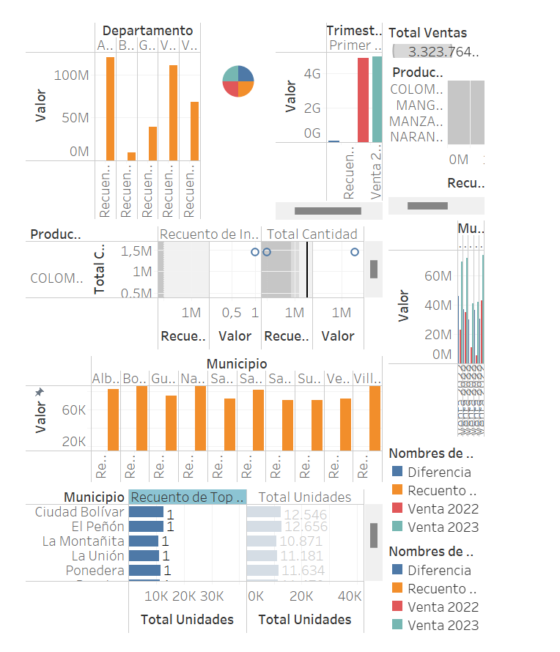

**8.- Análisis de los resultados**

*Consulte el instructivo*

*El análisis de losd KPIs en el CMI y el Dashboard nos muestra un desempeño positivo en general para la empresa:*

*Incremento en ventas: Se evidencio un aumento en las unidades vendidas y en el monto total de las ventas entre 2022 y 2023. Productos como MANGOSON y COLOMBIANITA tienen un crecimiento notable, cumpliendo las metas establecidas.*

*Municipios estratégicos: Como Villanueva y otros municipios del top 10 presentan una alta concentración de ventas, lo que contribuye significativamente al resultado global.*

*Zonas críticas: En departamentos como Arauca, Vaupés y Guaviare presentan un desempeño bajo en ventas, lo que nos indica la necesidad de acciones específicas para mejorar en estas regiones.*

*Desempeño por producto: Aunque en general el rendimiento es bueno, algunos productos como NARANJITA muestran una menor participación en ventas, lo que puede afectar el logro de metas a largo plazo si no se interviene.*

*Rendimiento trimestral: En el análisis del primer trimestre se evidencio un crecimiento, aunque la diferencia con el año anterior aún es levemente moderada, indicando oportunidad de fortalecer algunas estrategias comerciales en el inicio de año.*

*ESTRATEGIAS*

*Algunas estrategias que podemos implementar para mejorar con base a los resultados analizados:*

* *Fortalecer las zonas criticas: implementando campañas locales de promoción, programas de capacitación a los vendedores en los departamentos con peor desempeño*
* *Impulso a productos: para mejorar el posicionamiento de NARANJITA mediante promociones dirigidas y estrategias de relanzamiento de marca.*
* *Consolidación en municipios fuertes: fortalecer la relación con los principales clientes en municipios a través de eventos y beneficios exclusivos.*
* *Campañas de impulso trimestral: planificar campañas de marketing en los primeros meses del año para aprovechar al máximo las temporadas claves de venta.*
* *Optimizar los precios y promociones: ajustar las estrategias de precio y lanzar promociones atractivas para alcanzar el objetivo de crecimiento del 12% en ventas 2024.*

**9.- Conclusiones**

*Consulte el instructivo*

*Al realizar este proyecto nos permitió evidenciar la importancia de integrar sistemas de inteligencia de negocios en la gestión organizacional. A través de la construcción del Cuadro de Mando Integral y el diseño de métricas y KPIs, nos fortaleció las capacidades de análisis y visualización de información critica. Este proceso nos permitio detectar patrones de comportamiento en las ventas y evaluar el desempeño de diferentes regiones.*

*La implementación de los tableros de control en Metabase y Tableua Public demostró como la manera correcta interpretación de los datos facilita la identificación de tendencias, fortalezas y áreas a mejorar. Además se evidencia que un manejo adecuado de herramientas de BI puede optimizar significativamente los tiempos de análisis y mejorar la comunicación visual de los resultados, la facilidad de comparar diferentes periodos y variables relevantes nos aporta un valor agregado a la gestión empresarial.*

*Concluyendo, este ejercicio práctico no solo nos aportó mayor conocimiento técnicos sobre herramientas de BI, sino que también reforzó nuestras habilidades analíticas y estratégicas, que son fundamentales para impulsar la toma de decisiones basadas en datos confiables y actualizados. La experiencia a través de la creación, implementación y análisis de paneles de control nos prepara a futuro.*

**10.- Reflexiones Individuales.**

*Consulte el instructivo*

Nombre estudiante 1: Keisy Valoyes

Escriba sus reflexiones

Durante el desarrollo de esta actividad, tuve la oportunidad de enfrentar y superar varios retos que fortalecieron mis competencias técnicas. Al principio, se presentaron inconvenientes con la view vista_operaciones, ya que los datos se duplicaban, para solucionarlo me toco eliminar los duplicados lo cual hice como una tabla de respaldo. Sin embargo, logre corregirlo y, a partir de ahí, avance de manera más eficiente en la construcción de las métricas y los KPI. Para facilitar el trabajo con los datos por fechas, utilice principalmente la view vista_operaciones_anio, lo cual optimizo la obtención de resultados más claros y específicos.

El diseño del Cuadro de Mando Integral (CMI) fue una tarea practica que me permitió entender mejor la organización de indicadores estratégicos. Aunque al principio tuve algunas dificultades para crear el Dashboard en Excel, logre solucionarlas y complementar satisfactoriamente su construcción. Posteriormente realizar el Dashboard en Metabase resulto ser una experiencia mucho más fluida, destacando la utilidad que tiene la inteligencia de negocios en procesos de análisis y visualización de datos. A pesar de que inicialmente encontré dificultades para instalar Metabase, con dedicación logré resolverlas.

En cuanto al uso de Tableau Public, no fue tan favorable, dado que la versión gratuita presento varias limitaciones y su interfaz me resulto menos intuitiva en comparación con Metabase. Mi participación en la actividad fue integral involucrándome en todas las etapas del proyecto.

Esta experiencia contribuyo significativamente a mi formación profesional, reforzando tanto mis habilidades técnicas como mi capacidad de adaptación fentre a diferentes herramientas de inteligencia de negocios.

Nombre estudiante 2:

Escriba sus reflexiones

**11.- Video de sustentación.**

*Consulte el instructivo*

*Enlace al video*